Guatemala Inolvidable  
  
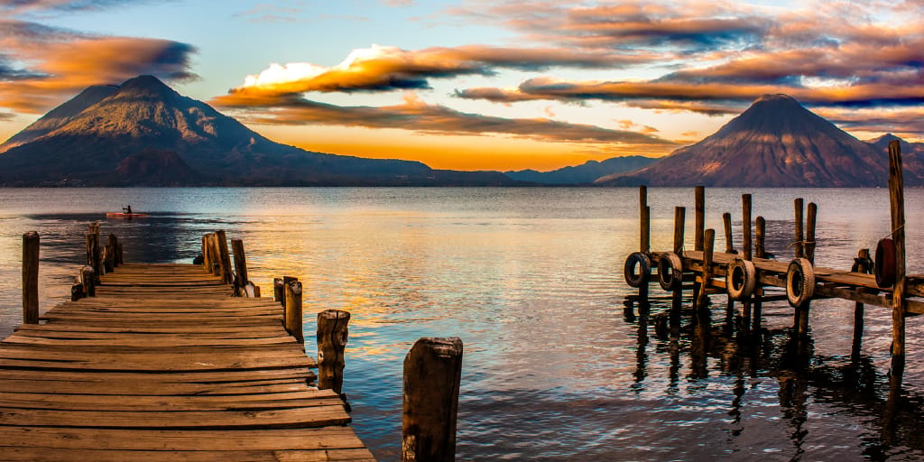

**Vigencia:**Agosto – Diciembre 2025

**Sitios a visitor**

* Guatemala
* Chichicastenango
* Lago Atitlán
* San Juan la Laguna
* 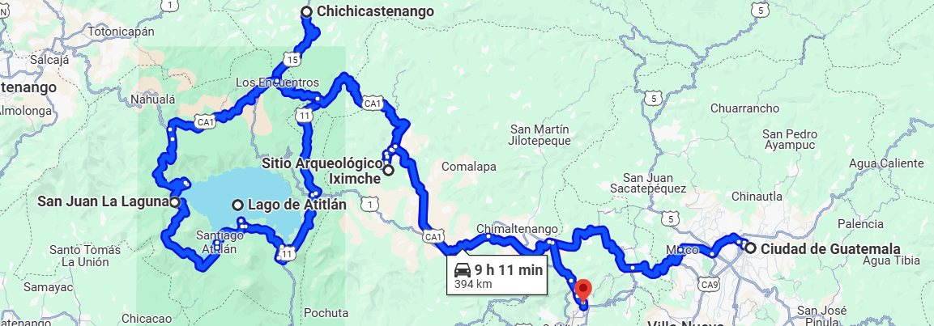Iximché
* La Antigua

##### 

**Día 1: Aeropuerto de Guatemala - Guatemala Ciudad**

Recepción en el aeropuerto y traslado a nuestro hotel en Guatemala Ciudad. Alojamiento.

**Día 2: Guatemala - Chichicastenango - Lago Atitlán**

Desayuno. Saldremos rumbo al altiplano guatemalteco con destino al pueblo de Chichicastenango, en donde recorreremos uno de los más afamados mercados indígenas en toda Latinoamérica. Este día tendremos una visita Experiencial, en donde realizaremos con las mujeres locales un taller de maíz, el alimento básico de Guatemala. Tras la visita continuaremos rumbo al Lago Atitlán, del que Huxley dijo ser el más bello del mundo. Alojamiento.

**Día 3: - Lago Atitlán - San Juan La Laguna – Santiago Atitlán - Lago Atitlán**

Desayuno. Hoy tomaremos una lancha para visitar dos pueblos de los doce que rodean este hermoso lago. Conoceremos el pueblo Tzutuhil de San Juan La Laguna caracterizado por la armonía en la que sus pobladores conviven con la naturaleza y la cultura. Continuaremos hacia Santiago Atitlán, pueblo habitado por indígenas Tzutuhiles que viven de la pesca y la artesanía, aunque son más conocidos como adoradores de una deidad maya-católica a la que llaman Maximón. Alojamiento.

**Día 4: - Lago Atitlán - Iximché - La Antigua**

Desayuno. Saldremos rumbo a La Antigua Guatemala. De camino, visitaremos el sitio arqueológico de Iximché, antigua capital maya del reino Cakchiquel. A nuestra llegada a La Antigua, visita orientativa de esta ciudad colonial declarada Patrimonio de la Humanidad, ubicaremos la Catedral, Iglesia La Merced, la Plaza Central y sus principales calles y monumentos. Alojamiento.

**Día 5: La Antigua**

Desayuno. Dispondremos del día libre para disfrutar de La Antigua, paseando por las calles empedradas, apreciando sus estilos arquitectónicos de antaño o bien descansando en las instalaciones del hotel. Como actividad opcional, durante la mañana, recomendamos realizar una excursión al Volcán Pacaya. Alojamiento.

**Día 6: La Antigua - Aeropuerto de Guatemala**

Desayuno. Traslado al aeropuerto de Guatemala Ciudad. Fin de nuestros servicios.

|  |  |  |  |
| --- | --- | --- | --- |
| **Categoría** | **Hotel** | **Pais** | **Ciudad** |
| Turista | Hyatt Centric | Guatemala | Guatemala City |
| Turista | Porta Hotel Del Lago | Guatemala | Lago Atitlán |
| Turista | Casa Santo Domingo | Guatemala | La Antigua |

**Costo desde por persona base doble**.  
$885.00 usd

**Incluye**

* Alojamiento en hoteles indicados o similares.
* Asignación en habitación estándar.
* Desayuno americano.
* Entradas a los sitios en visitas incluidas.
* Guías profesionales autorizados.
* Transporte con aire acondicionado.
* Lancha para visita a San Juan La Laguna y Santiago Atitlán.
* Impuestos locales.
* Servicios en regular o privado, según elección.
* Tarifas netas para un mínimo de dos pax.
* Asistencia de viajero
* Mochila

**No incluye**

* Comidas o cenas no indicadas en itinerario.
* Servicios no mencionados.